TEKOČA GOSPODARSKA GIBANJA

od 22. do 26. novembra 2021

**Kazalnik gospodarske klime se je novembra zaradi višjega zaupanja v predelovalnih dejavnostih in v trgovini na drobno zvišal, vendar pa njegova povprečna vrednost zadnjih dveh mesecev nakazuje na upočasnitev tekoče rasti gospodarske aktivnosti v zadnjem četrtletju.** Vsi kazalniki zaupanja sicer ostajajo na višji ravni kot v enakem obdobju lani, glede na november 2019 pa je zaupanje nižje le pri storitvah in potrošnikih, kar povezujemo z epidemičnimi razmerami in ukrepi za njihovo zajezitev. Razmere na trgu dela so v tretjem četrtletju ostale ugodne. Medletno je bilo število delovno aktivnih višje za 1,9 %, glede na tretje četrtletje 2019 pa za 1,6 %. Obseg študentskega dela je bil medletno višji za 65 %, kar ob učinku osnove kaže tudi na visoko rast povpraševanja po številnih oblikah dela zaradi pomanjkanja delovne sile. Pomanjkanje v nekaterih dejavnostih se po naši oceni kaže tudi v medletni rasti povprečne bruto plače v zasebnem sektorju.

|  |  |  |
| --- | --- | --- |
| Gospodarska klima, november 2021 | |  |
|  | **Kazalnik gospodarske klime se je novembra zvišal, vendar njegova povprečna vrednost zadnjih dveh mesecev nakazuje na upočasnitev rasti gospodarske aktivnosti v zadnjem četrtletju. K mesečnemu zvišanju kazalnika je največ prispevalo višje zaupanje v predelovalnih dejavnostih, pa tudi v trgovini na drobno. Pri obeh se je izboljšala večina kazalnikov. V storitvenih dejavnostih, gradbeništvu in med potrošniki se je zaupanje nekoliko znižalo. Zaupanje je novembra v vseh dejavnostih in med potrošniki ostalo precej višje kot v enakem obdobju lani. V večini dejavnosti je bilo višje tudi v primerjavi z enakim obdobjem leta 2019, razen pri storitvah in potrošnikih, kar je verjetno odraz negotovosti v zvezi z epidemičnimi razmerami in povezanimi ukrepi.** | |

|  |  |  |
| --- | --- | --- |
| Plače, september 2021 |  | |
|  | | **Medletna rast plač je bila septembra v javnem sektorju 1-odstotna, v zasebnem pa je ostala razmeroma visoka (6,2 %).** V *javnem* sektorju so bile plače v prvih devetih mesecih za 10,1 % višje kot v enakem obdobju lani, se je pa medletna rast zaradi prenehanja z epidemijo povezanih izplačil dodatkov[1] od junija upočasnjevala. V *zasebnem* sektorju je bila povprečna plača v prvih devetih mesecih medletno višja za 5,7 %, predvsem zaradi vpliva dviga minimalne plače na začetku leta. Ocenjujemo, da na rast plač v zasebnem sektorju lahko že vpliva tudi pomanjkanje delovne sile. |

|  |  |  |
| --- | --- | --- |
| Aktivno in neaktivno prebivalstvo, 3. četrtletje 2021 |  | |
|  | | **Po anketnih podatkih so razmere na trgu dela v tretjem četrtletju ostale ugodne.** Medletno (po originalnih podatkih) je bilo število delovno aktivnih višje za 1,9 %, glede na tretje četrtletje 2019 pa za 1,6 %. Obseg študentskega dela se je medletno povišal za 65 %, kar ob močnem učinku osnove kaže na visoko rast povpraševanja po številnih oblikah dela zaradi pomanjkanja delovne sile. Število brezposelnih je bilo v tretjem četrtletju medletno nižje za 11,3 %, anketna stopnja brezposelnosti pa za 0,6 o. t. in je znašala 4,5 %. |



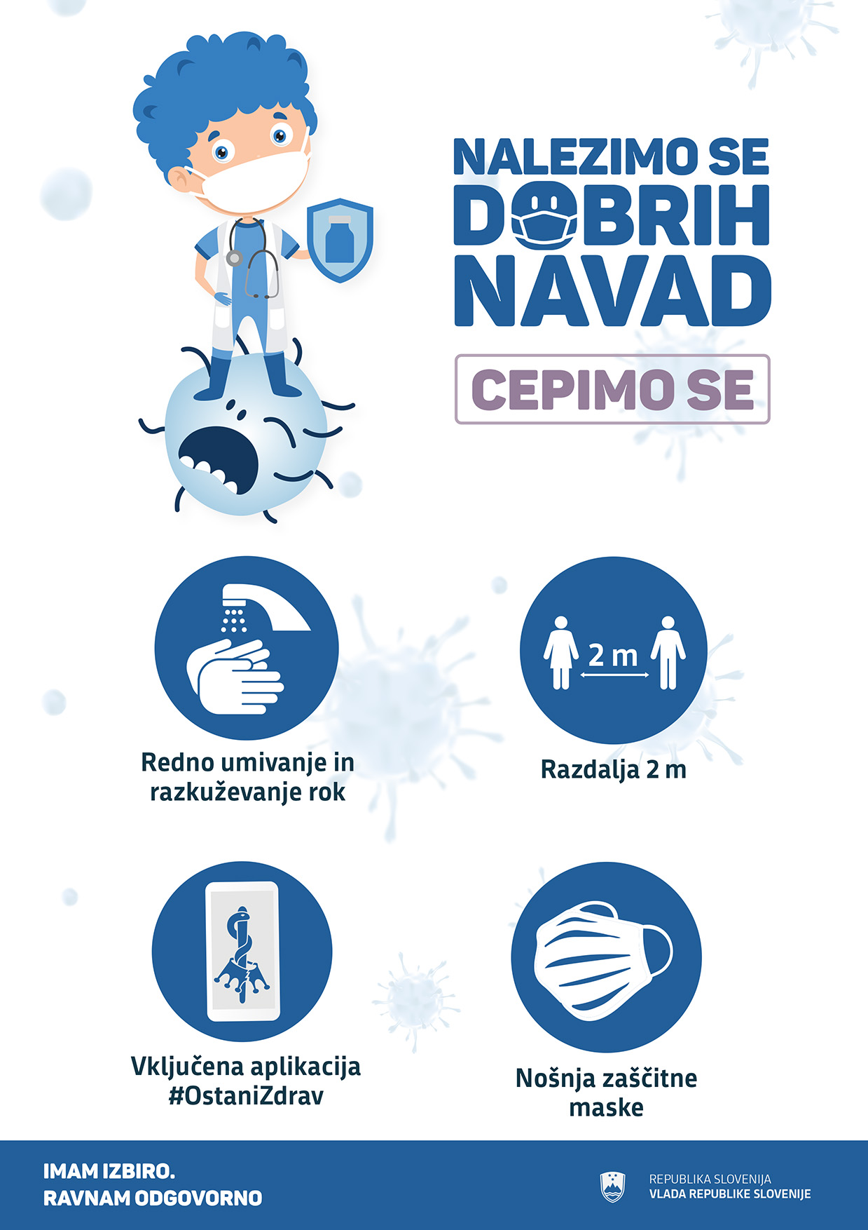

1. Večina dodatkov se je prenehala izplačevati sredi junija 2021.